2.1 Вещественный тип

1 Вычислить
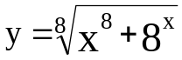
Проверка: x = 2 y = 2.0566

2 Вычислить
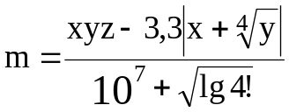
Проверка: для x = 2, y = 3, z = 4 m = 1.31⋅10⁻⁶

3 Поменять местами значения переменных
x → y y → z z→ x

Проверка:
Ввести: x = 1 y = 2 z = 3
Вывести: 3 1 2

